LES 8 MOTS DE NOTRE CLASSE
Exemples de procédures et démarches d’enseignants

Objectifs :
- Recenser des mots connus autour d’une idée ;
- Catégoriser ces mots en les présentant sous forme de corolle lexicale

Première étape du projet : trouver les 8 mots

PROPOSITION 1
« La classe est séparée en 3 groupes de 8.
A - Un groupe est avec moi, isolé des deux autres, qui travaillent soit avec l’ATSEM, soit en autonomie.
Je dis le mot. Les enfants sont alors invités à faire silence et à trouver un mot qui fait penser au mot que je viens de dire.
Dès qu’un enfant a trouvé un mot, il vient le chuchoter à mon oreille et je le note
Quand tous les enfants sont passés, j’énumère les mots et le groupe valide les mots ou non :
- lorsqu’il juge qu’il n’y a aucun rapport
- lorsque l’enfant n’est pas en mesure d’expliquer le lien qu’il a fait avec le mot de l’image
Ensuite, les enfants nomment d’autres mots librement à la chaîne et toujours en justifiant. Une longue liste est ainsi établie.
B - Lorsque les 3 groupes sont passés, je présente les 3 listes
A la lecture des mots de la 1ère liste, les enfants des groupes 2 et 3 interviennent lorsqu’ils reconnaissent un mot de leur propre groupe. Idem avec les mots de la liste du 2ème groupe

Les mots répétés sont comptabilisés au fur et à mesure et on garde les 8 qui ont été les plus cités. »

Analyse
Choix du travail en groupe
Permettre une prise parole plus aisée et entendre chacun. Cela permet de constituer trois listes et de les confronter (plutôt que de partir d'une seule).
Laisser un temps de silence
Il correspond au temps de réflexion.
Demander de chuchoter
Pour éviter que l'on soit influencé par les propositions des autres.
Retour au collectif
Il s'agit de déterminer « les 8 mots de la classe » et non d'un groupe.

PROPOSITION 2

« Introduction, collectivement
- Collectivement, présenter le « jeu » en prenant pour exemple : VOITURE. Ecrire au tableau tous les mots proposés.
- Préparer l’activité individuelle à venir : feuille A4 pliée en 8, crayons de couleurs

1er temps, individuellement
Les élèves ferment leurs yeux. Je dis le mot POMME. Ils voient dans leur tête un autre mot qui va avec. Ils le gardent en mémoire.
Pour relever leurs mots sans que les autres entendent :
  - Les élèves dessinent une pomme par case sur la feuille A4 ; elles doivent toutes être différentes.
  - Je passe près de chaque élève qui me dit son mot dans l’oreille. Je le note sur une étiquette que je laisse retournée sur sa table.

2ème temps, collectivement
- Fin des dessins
- Chaque élève apporte son étiquette au tableau. On met les étiquettes identiques ensemble. »
- On peut ajouter d’autres mots auxquels on n’avait pas pensé.
- On comptabilise les mots. On déclare le palmarès de la classe. »

Analyse
Présentation collective
S’assurer de la compréhension du principe de l'activité « trouver un autre mots qui fait penser à... ».
Fermer les yeux
Aider à construire des images mentales, pour aider à la mise en mémoire.
Dessin de la pomme
Permet à l'enseignant d'aller recueillir individuellement les mots de chacun sans que le autres entendent. Le fait de dessiner peut encore aider « visuellement » ceux qui ont des difficultés à trouver une idée.
Ecrire le mot sur une étiquette
Cela permet de garder une trace de l'idée et de la fixer (éviter qu'ils changent d'idée entre la phase individuelle et collective). Cela rend plus aisée la confrontation des différentes idées (manipulation possible des étiquettes à mettre ensemble, et à dénombrer ensuite).

PROPOSITION 3
« Je dis le mot et je l’écris en « grand » sur une affiche dans la classe .
Je laisse passer quelques jours.
Je liste tous les mots proposés par les élèves et nous en retenons 8 que j'écris à côté du mot de
départ.
Je laisse de nouveau passer du temps et régulièrement , nous redisons les mots listés. »

Analyse
Laisser passer quelques jours entre le mot donné et le recueil de idées
Cela permet aux élèves qui ont des difficultés à être dans l'immédiateté d'avoir du temps pour trouver une idée. Cela augmente la possibilité d'obtenir une plus grande variété de mots proposés. (Pour la corolle lexicale).

PROPOSITION 4
« Lors de la première étape - trouver les 8 mots - ils écrivent :
- les mots sur l'ardoise, peu importe les fautes d'orthographe. Ils peuvent, s'ils ont des difficultés, venir me voir et j'écris le mot sur l'ardoise pour eux en dictée à l'adulte en chuchotant.
- Ensuite, chacun leur tour, ils lisent leurs mots.
- Je les écris au tableau. On compte. »

Analyse
Ecrire pour eux
Cela évite que les élèves soient bloqués par l'orthographe du mot pour donner leur idée (choisir « pomme » plutôt que « pédoncule » parce que c'est plus facile à écrire).

Deuxième étape du projet : constituer la corolle lexicale

PROPOSITION 1 :
- Nommer les images
- Faire des familles en justifiant
- Trouver un nom à chaque famille (apport de vocabulaire pour nommer la catégorie qui sera travaillée dans la 2ème partie: mémorisation)
La disposition des images sur le sol a fait penser à un soleil ou à une fleur, d'où la présentation sous forme de fleur.

Analyse
Donner à la manière de présenter la corolle une forme en lien avec le thème
Cela permet de trouver plus facilement des catégories. Cela permet de retrouver un mot plus facilement dans la corolle.

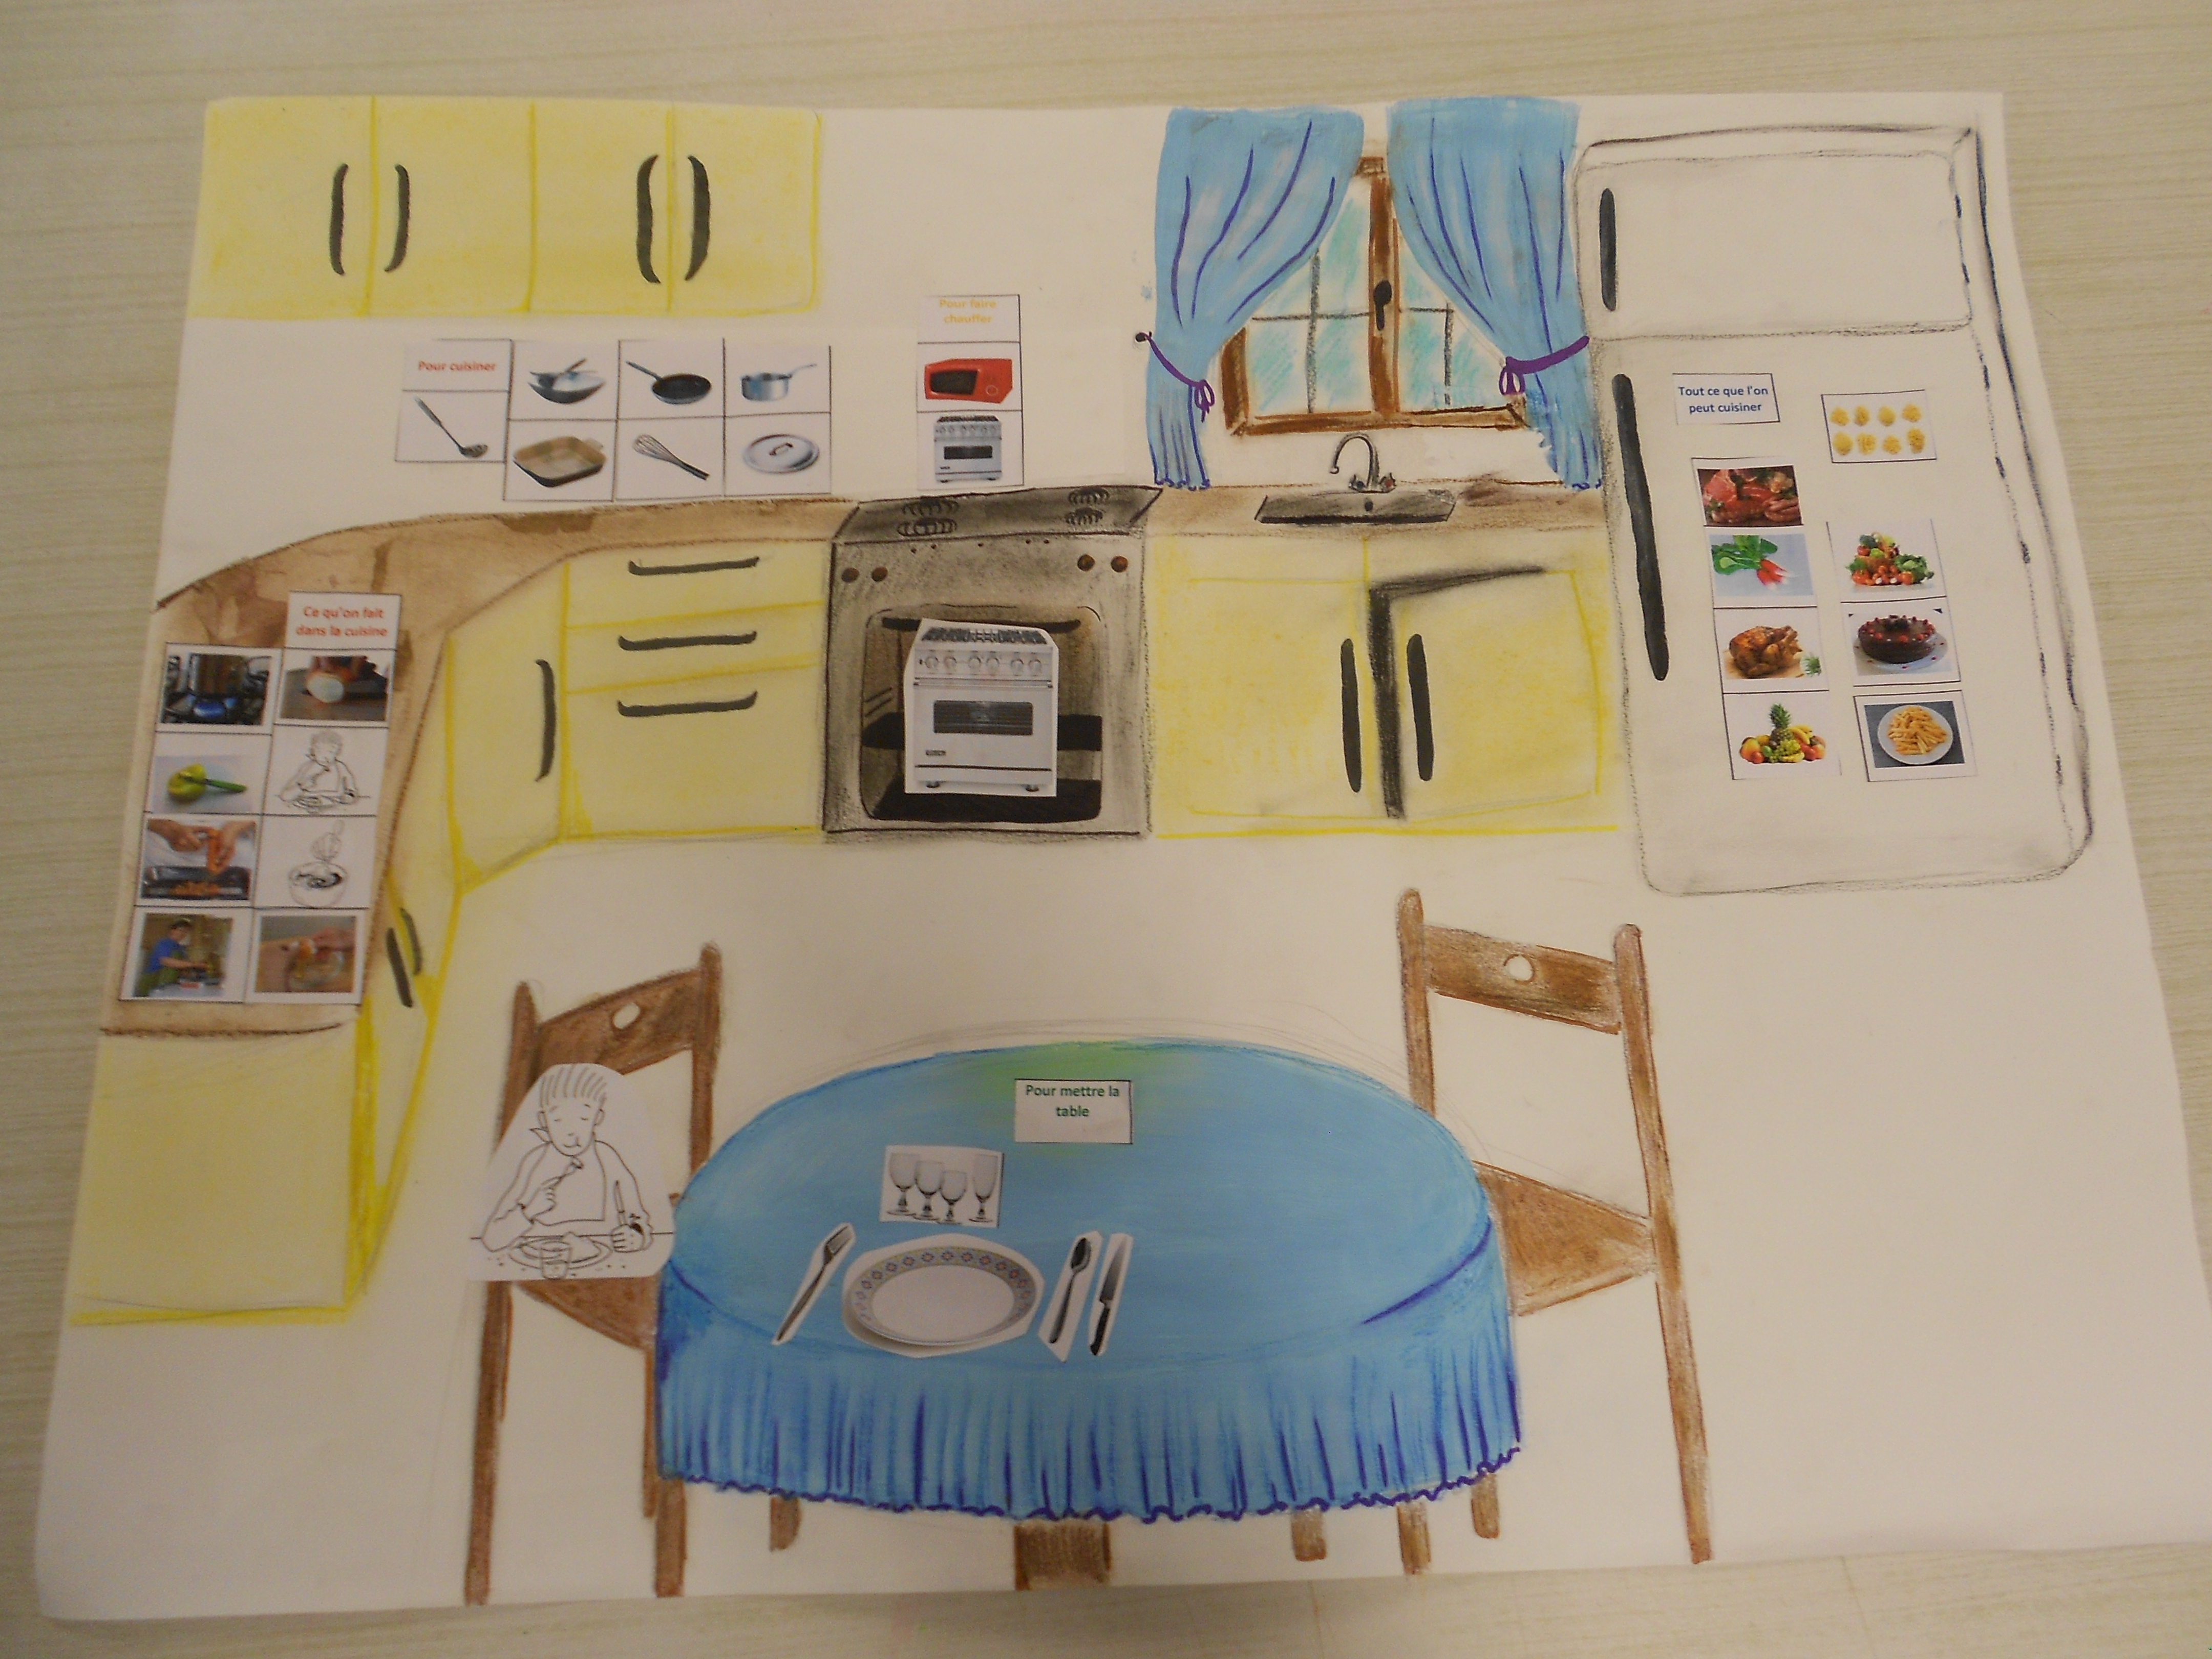
Exemple : Les mots de la cuisine

PROPOSITION 2
1er temps, par groupes
- Distribuer une enveloppe contenant tous les mots trouvés par toutes les classes (utilisation des étiquettes/mot/illustration) ;
- Demander aux élèves de « trouver une bonne idée » avec ces étiquettes. Il faudra l’expliquer aux autres.
- Coller à la patafix ces étiquettes/mots sur une grande affiche.

2ème temps, collectivement
- Observation des affiches, étude des propositions des groupes
- Ajouter une étiquette « chef de mots » pour chaque catégorie trouvée
- Ajouter d’autres mots aux catégories

Analyse
Travail en groupe
Cela permet de confronter les catégories trouvées et de créer la nécessité de justifier l’appartenance ou non à la catégorie proposée.
Manipulation d'étiquettes et d'images
Permet aux élèves de catégoriser concrètement (mettre ensemble, enlever , ajouter…) et cela les aidera à le faire mentalement.
Compléter les catégories trouvées
Cela permet de s'assurer que la catégorisation est comprise.

PROPOSITION 3
1- Les élèves essaient de regrouper les mots (étiquettes/mots) par thème.
2- Ils essaient ensuite de trouver un titre pour chaque groupe de mots
3- En général, ils ne trouvent pas tout, donc je les aide.
4- S'ils ne trouvent pas, je donne donc un titre pour chaque groupe de mots et ils doivent replacer les mots dans les bonnes colonnes
5 - Ensuite quand tous les mots sont rangés, ils doivent compléter chaque groupe avec d'autres mots, à eux.
6- Ils tapent ensuite les réponses sur ordinateur.

Analyse
Donner aux élèves quelques catégories
Cela permet de commencer à trier certains mots et de réduire la quantité à trier. Cela permet de trouver plus facilement d'autres catégories (par association d'idée ou opposition. Ex : Fruits/Légumes. Salé/sucré…)

PROPOSITION 4
- Dans un premier temps, en petits groupes, les élèves classent les mots obtenus des « 8 mots de la circonscription» : noms avec sous thèmes, GN, verbes, Adjectifs…
- Dans un deuxième temps, à l’ordinateur, ils font les recherches liées à la corolle : définition, étymologie….
- Puis ils affichent au tableau le résultat de leurs recherches. Confrontations, explications, accumulation….

Analyse
Proposer un tri « grammatical »
Cette possibilité n'entre pas dans le principe de la corolle « lexicale ». Mais elle reste une forme de « catégorisation ». Et le principe du projet est aussi d'apprendre aux élèves à conceptualiser par association et opposition d'idées (sur le principe des « exemples OUI » et des « exemples NON » de Britt Mari-Barth) .
- Apprendre à catégoriser selon divers modes permet d’organiser ses connaissances.
- Développer sa flexibilité de catégorisation permet d’appréhender le monde de différentes façons.
- Utiliser des conduites de catégorisation permet de comprendre et d’anticiper.
- Utiliser des conduites de catégorisation intervient dans différents domaines d’apprentissage.

Troisième étape : Pour aller plus loin

PROPOSITION 1
« Pour la mémorisation des mots
- Montrer l'image correspondant à un mot
- Répondre à une devinette
- Trouver l'intrus d'une famille en justifiant
- Trouver l'image disparue d'une famille
  - Faire des classements de mots dans des boites
- les mots qui disent ce que c'est = les noms
- les mots qui disent ce que l'on fait = les verbes
- les mots qui disent comment c'est = les adjectifs
Ensuite, demander aux élèves de piocher dans ces boites pour créer des phrases. »

Analyse
Ces jeux ont pour objectif d'exercer la catégorisation et de consolider le lexique produit.

PROPOSITION 2
« Différents jeux (utilisés fréquemment pour l'apprentissage du FLE à l'école primaire ) sont proposés pour la mémorisation.
Un jeu - construire des phrases avec des mots choisis ou proposés – est ensuite le jeu préféré des enfants. Ils sont alors très motivés pour trouver la phrase la plus drôle possible ».

Analyse
Lien vers des jeux FLE : http://www.lecafedufle.fr/wp-content/uploads/2011/06/Jeux-en-FLE.pdf

Remarques, commentaires, observations

des collègues pratiquant déjà cette activité

- C'est tout simple
- C'est du plaisir pour les enfants et ... pour leur enseignant !
- Les enfants adorent !
- Cela enrichit fortement leur vocabulaire et leur connaissance tant par rapport aux mots des 8 mots (ex : pédoncule…), que par rapport aux recherches (expressions et culture).
- Ils ont l'impression (et c'est le cas !) de construire leur lexique ensemble
- Tout le monde peut apporter à tout le monde, même les élèves en difficulté
- Nous écrivons certains de ces mots dans un carnet répertoire

